Pertemuan 6
Multiple List

- Pertemuan 6
  - Multiple List
Daftar Multilevel (multilevel list) merupakan daftar yang terdiri dari banyak level. Sebuah daftar multilevel bisa menggunakan bullet, huruf, angka ataupun gabungan.

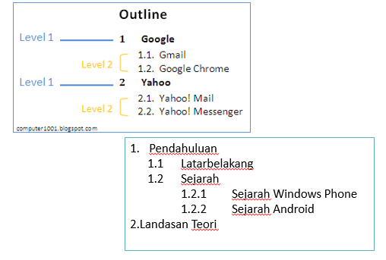
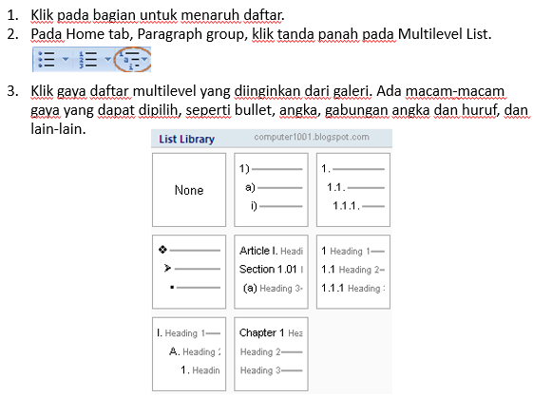
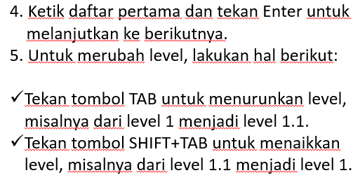
  - Daftar Isi
fasilitas untuk membuat daftar isi dari suatu format dokumen. (Table Of Content) Langkah dalam membuat daftar isi adalah:
- Atur setiap style teks yang akan dibuat daftar isi
- Masuk menu Reference kemudian pilih table of content

  - Mail Marge
Dalam pembuatan mail merge, ada dua dokumen yang harus dipersiapkan, yaitu:
- Document Template, yaitu dokumen yang akan digunakan sebagai pola pencetakan. Selama ini saya baru mencoba dengan MS Word dan MS Publisher. Saya belum mencoba untuk software lainnya.
- Data Source, yaitu daftar data yang akan dimasukkan dalam document template. Data source bisa dari berbagai macam sumber, bisa data dari file Excel, bisa juga data dari fitur mail merge itu sendiri.
Saya anjurkan sebaiknya teman-teman menyiapkan data sourcenya terlebih dahulu baru membuat document templatenya.
Data source dapat dibuat melalui microsoft word, microsoft excel, microsoft access. Untuk teman-teman, saya mengajurkan menggunakan microsoft word atau microsoft excel yang pasti sudah familiar karena terbiasa membuat tabel.
- Data Source
Untuk Membuat data source Caranya begini (untuk Data Source Menggunakan word) :
- Buka sebuah file document yang ingin digunakan sebagai document template.
- Klik Mailings tab.
- Pada Start Mail Merge group, pilih Select Recipients, pilih Type New List. Mucul layar sbb :

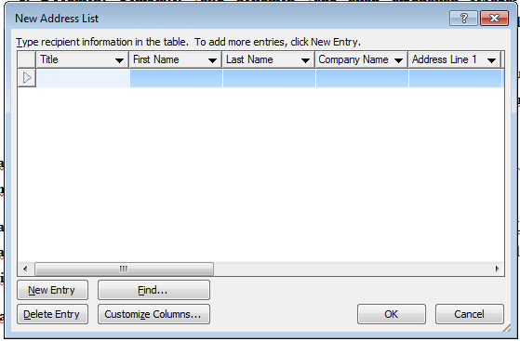

Layar ini digunakan untuk mengisikan data. Hanya saja mungkin formatnya tidak sesuai dengan apa yang teman-teman inginkan. Untuk mengubahnya klik tombol Customize Columns…., muncul layar sbb :
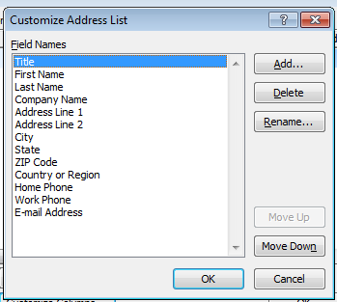
Silahkan teman-teman edit sendiri.
Jika ingin menggunakan yang ada teman-teman tinggal ketikan isian pada kolom-kolomnya sesuai dengan fields names-nya yang telah di jelaskan di kelas.
- Dokumen template
Setelah Teman-teman membuat dokumen Data Source yang diperlukan, sekarang buatlah Document Template untuk pola dokumen yang akan digunakan. Saya contohkan seperti di bawah ini.

Salatiga, Maret 2010
Kepada yang terhormat
Saudara/Saudari
Fakultas/Biro/Unit

Dengan hormat;
Sehubungan dengan kegiatan pembuatan modul promosi lembaga, kami meminta kesediaan Bapak/Ibu duduk sebagai dalam kegiatan ini.
Untuk memperlancar kegiatan, saya mengudang Bapak/Ibu dalam rakor persiapan modul 2 pada :
Hari, tanggal : Jumat, 21 Desember 2020
Tempat : Ruang Rapat 3
Jam : 09.00 - Selesai
Atas perhatian dan kerjasamanya saya ucapkan terimakasih.

Hormat saya,

Semar Sang Pamomong
Tujuan kita nantinya adalah memasukkan data source ke document template ini melalui field name-nya. Caranya begini :
- Klik Mailings tab. Gunakan Write & Insert Fields group.
- Taruh cursor dibagian yang ingin diberi data. Gunakan Insert Merge Field untuk memilih field yang ingin ditempatkan disitu.
Contohnya sbb:
  - Dibelakang tulisan Saudara/Saudari berisi nama
  - Dibelakang tulisan Fakultas/Biro/Unit diberi unit
- Dibelakang kata sebagai diberi job.
Sehingga nantinya akan document template akan menjadi :
Salatiga, Maret 2010
Kepada yang terhormat
Saudara/Saudari <<nama>>
Fakultas/Biro/Unit <<unit>>

Dengan hormat;
Sehubungan dengan kegiatan pembuatan modul promosi lembaga, kami meminta kesediaan Bapak/Ibu duduk sebagai <<job>> dalam kegiatan ini.
Untuk memperlancar kegiatan, saya mengudang Bapak/Ibu dalam rakor persiapan modul 2 pada :
Hari, tanggal : Jumat, 21 Desember 2020
Tempat : Ruang Rapat 3
Jam : 09.00 - Selesai
Atas perhatian dan kerjasamanya saya ucapkan terimakasih.

Hormat saya,

Semar Sang Pamomong
- Jika sudah selesai gunakan Preview Result group, untuk melihat hasil dari merge yang diinginkan.
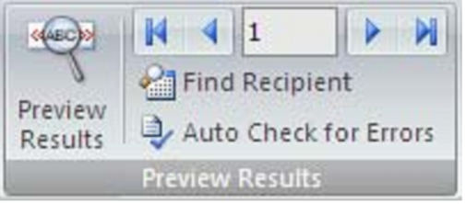
Penjelasan gambar :
- Preview Result, untuk melihat hasil merge.
- Tanda panah untuk melihat record yang lain. Sedang Angka di tengah menunjukkan urutan data.
- Gunakan Finish group untuk memilih cara menyelesaikan pekerjaan merge.
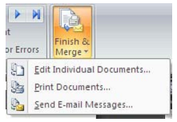
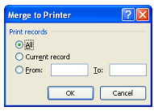
Pilihan-pilihannya sbb :
- Edit Individual Documents…, membuat file document baru yang sudah ada isiannya. Jika ini yang dipilih akan muncul layar sbb:
- Print Documents…, mencetak document yang sudah ada isiannya. Jika ini yang dipilih akan muncul layar sbb:
- Send E-mail Messages…, mengirimkan ke email.

